文件编号： ZNKZB-003

|  |  |
| --- | --- |
| 密级 | 内部 |
| 阶段 | XX |

ZMQ测试工具

软件设计方案

|  |  |
| --- | --- |
| 编 制 | 吕瑞涛 |
| 审 核 |  |
| 标准化 |  |
| 批 准 |  |

2023年08月22日

修订记录

|  |  |  |  |
| --- | --- | --- | --- |
| **版次** | **修订内容** | **修订人** | **修订日期** |
| V1.0 | 初版 | LRT | 2023年08月22日 |
|  |  |  |  |
|  |  |  |  |
|  |  |  |  |

目 录

1 概述 3

2 需求分析 3

3 功能性能指标 3

3.1 功能指标 3

3.2 性能指标 3

4 方案设计 4

4.1 软件设计方案 4

4.1.1 总体设计方案 4

4.1.2 用户使用流程 4

# 概述

该文档为ZeroMQ测试工具开发设计方案文档，对测试工具的软件方案进行详细设计。

# 需求分析

设计一个ZeroMQ测试工具，用于测试ZeroMQ主题的订阅与发布，该工具具有按主题订阅和发布服务，发布可以输入主题和内容，发布时可以选择循环发布或单次发布，循环发布需要指定发布频率；订阅不需要指定订阅频率，需要指定订阅的主题。订阅的主题从列表中读取，列表中提供勾选框用于启动或停止某个主题的订阅。

提供消息对话框以及日志框用于分析。

（描述进行该软件设计的背景，出于什么考虑或者为了解决什么问题。）

# 功能性能指标

## 功能指标

表 2 功能指标

|  |  |
| --- | --- |
| 序号 | 功能指标 |
| 1 | 可靠的ZeroMQ消息订阅和发送 |
| 2 | 易用且美观的UI界面 |
| 3 | 支持单主题发送，多主题接收，用户可以编辑主题接收列表 |
| 4 |  |

## 性能指标

表 3 性能指标

|  |  |
| --- | --- |
| 序号 | 性能指标 |
| 1 |  |

# 方案设计

## 软件设计方案

### 总体设计方案

（这里要把设计的关键点都提出来。）

设计一个ZeroMQ测试工具，用于测试ZeroMQ主题的订阅与发布，该工具具有按主题订阅和发布服务，发布可以输入主题和内容，发布时可以选择循环发布或单次发布，循环发布需要指定发布频率；订阅不需要指定订阅频率，需要指定订阅的主题。订阅的主题从列表中读取，列表中提供勾选框用于启动或停止某个主题的订阅。

提供消息对话框以及日志框用于分析。

## 技术关键点设计

### 用户主界面设计

使用Qt Designer设计用户界面，添加MainWindow主窗口和aboutDialog关于对话框。

1. 主页面

主页面分为：状态栏，订阅主题显示窗口，发布订阅信息显示窗口，日志显示窗口，信息显示设置栏，发布信息操作栏。如下图所示：

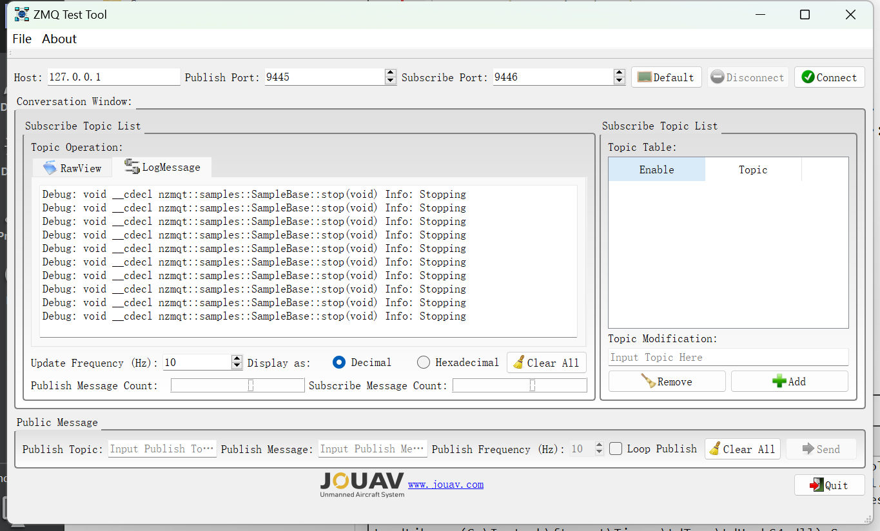

1. 关于页面

关于页面将展示软件的相关信息。如下图所示：

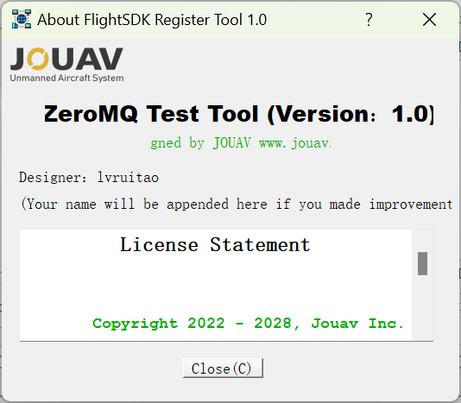

### 发布订阅初始化

程序将读取主机IP地址，以及发布和订阅的端口，创建两个独立的线程并分别启动socket连接。

断开连接后，以上两个线程将自动销毁。

### 发布订阅消息

订阅线程启动后，将读取UI表格中的订阅主题，并在同一线程内订阅和显示。采用信号与槽的连接和触发方式，无需单独设计线程池。

发布线程类似订阅线程，数据来源于用户输入的数据。如有需要未来可扩展多主题发送功能。

### 功能扩展说明

该软件底层API参考了nzmqt工程（https://github.com/jonnydee/nzmqt），目前实现的功能仅有发布和订阅功能，后续功能扩展可以参考这个工程的API。

### 跨平台开发说明

本工程支持跨平台编译和运行。使用Linux平台编译和运行需要指定zmq动态链接库的路径。

## 用户使用流程

### 网络连接配置

网络连接配置栏位于主窗口状态栏的下方，用户点击链接前需要输入主机地址，发布端口号和订阅端口号，若点击“默认配置”则主机地址将恢复为“127.0.0.1”，发布端口恢复为“9445”，订阅端口恢复为“9446”。

用户点击“连接”后，以上三个输入框以及默认按钮将不可用，直到用户点击“断开连接”后可用。

### 订阅信息

主页面右边的订阅信息栏内可以添加和删除主题，用户需要在主题输入框内输入需要订阅的主题，输入完成之后点击“添加”，将添加的信息提交至主题列表中。

如果用户在启动主机连接后添加订阅信息，则添加后立即生效，若用户在启动前添加，则添加后不会立即生效，需要点击“连接”后将同步生效。

### 发布信息

主页面下边为发布信息栏，在发布信息栏内用户需要输入发布主题以及发布消息内容，目前只支持单主题发布，后期如有需要可以额外作为新功能添加。

发布信息支持循环发布以及单次发布，开始循环发布前需要勾选“循环发布”对勾，并输入发布频率。单次发布后将立即停止发布，循环发布后用户需要点击“停止按钮”停止发布。

### 信息显示

信息显示栏将显示订阅以及发布的信息，采用类似聊天框的方式，按时间顺序展示，每一条收发信息将同步打印时间戳，主题和发送或接收内容。用户可以点击“清除显示”按钮清除当前窗口信息。

Log日志窗口将显示从软件启动开始的所有Debug调试信息。